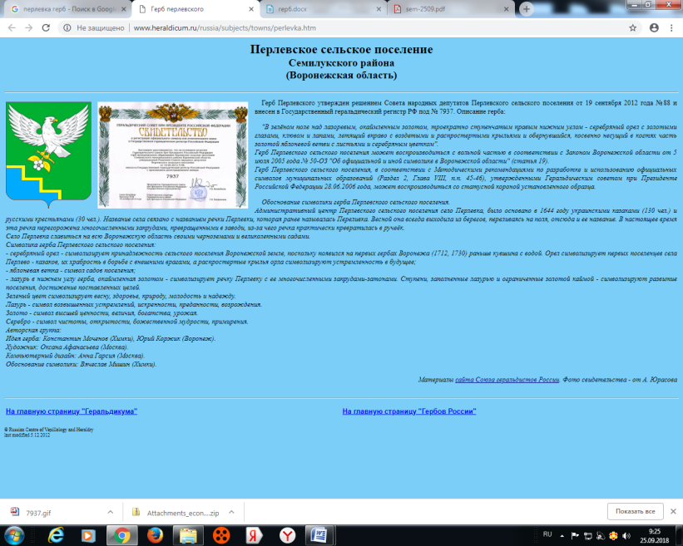
АДМИНИСТРАЦИЯ
ПЕРЛЁВСКОГО СЕЛЬСКОГО ПОСЕЛЕНИЯ
СЕМИЛУКСКОГО МУНИЦИПАЛЬНОГО РАЙОНА
ВОРОНЕЖСКОЙ ОБЛАСТИ
396921 Воронежская область, Семилукский район, с. Перлёвка, улица Центральная, 54 тел. (47372) 76-1-68

ПОСТАНОВЛЕНИЕ

от 04.08.2025 года № 69
с. Перлёвка
О внесении изменений в постановление администрации Перлёвского сельского поселения от 21.07.2022 года № 75 «Об утверждении Положения о комиссии по соблюдению требований к служебному поведению муниципальных служащих и урегулированию конфликтов интересов»

В соответствии с Федеральным законом от 06.10.2003 № 131-ФЗ «Об общих принципах организации местного самоуправления в Российской Федерации», Федеральным законом от 25.12.2008 г. № 273-ФЗ «О противодействии коррупции», Указом Президента РФ от 01.07.2010 г. № 821 «О комиссиях по соблюдению требований к служебному поведению муниципальных служащих и урегулированию конфликта интересов», Указом Президента РФ от 25.04.2022 г. № 232 «О государственной информационной системе в области противодействия коррупции «Посейдон», рассмотрев протест прокуратуры Семилукского района от 27.03.2024 г. № 2-1-2024 и в целях приведения в соответствие с действующим законодательством Российской Федерации, администрация Перлёвского сельского поселения

ПОСТАНОВЛЯЕТ:

1.Внести следующие изменения в постановление администрации Перлёвского сельского поселения от 21.07.2022 года № 75 «Об утверждении Положения о комиссии по соблюдению требований к служебному поведению муниципальных служащих и урегулированию конфликтов интересов»:
1.1. Пункт 5 приложения к постановлению изложить в новой редакции: «5. Комиссия образуется данным Положением. Указанным актом утверждаются состав комиссии и порядок ее работы, назначаются председатель комиссии, его заместитель, секретарь и определяются другие члены комиссии. Все члены комиссии при принятии решений обладают равными правами. В отсутствие председателя комиссии его обязанности исполняет заместитель председателя комиссии.».
1.2. Подпункт 2 пункта 6 приложения к постановлению изложить в новой редакции: «2) представитель (представители) научных организаций и профессиональных образовательных организаций, образовательных организаций высшего образования и организаций дополнительного профессионального образования, деятельность которых связана с муниципальной службой.».
2. Настоящее постановление вступает в силу после его официального опубликования..
3. Контроль за исполнением настоящего постановления оставляю за собой.

И.о. главы администрации Перлёвского сельского поселения |  | В. В. Ракшин

